Тема занятия: «Они прошли фронтовыми дорогами Смоленщины (А.Сурков, М.Шолохов, Э.Казакевич, А.Фадеев, К.Симонов) (обзор). К.Симонов "Софья Леонидовна", "Дым Отечества", "Ты помнишь, Алеша, дороги Смоленщины...", "Дом в Вязьме"».
Инструкция по выполнению задания:
1.Ознакомьтесь с данным ниже теоретическим материалом:
Великая Отечественная война в поэзии К.Симонова, А.Твардовского,
А.Суркова, М.Исаковского
В далекое прошлое уходят суровые годы Великой Отечественной войны, напоенные горем и страданиями миллионов людей. В наши дни можно
часто услышать вопрос: «Зачем снова говорить о войне, после которой прошло больше половины века?». Но правы ли мы будем, забыв об уроках войны, забыв о тех, кто погиб или был изувечен, защищая Родину? Правы ли мы будем, забыв об огромной роли писателей, помогавших бороться и побеждать?
Смоленщина приняла на себя удар войны одной из первых, в 1941 году, когда еще никто не знал, что эту война продлится не один год, и что ее назовут Великой Отечественной и – самой страшной в истории человечества. Граду пуль и страху смерти советские солдаты противопоставили не только ответные выстрелы: в окопах читали «Василия Теркина», женам писали «Жди меня, и я вернусь», пели «Катюшу». Слово в годы войны стало таким же оружием, как танки, пулеметы, гранаты. И смоленские поэты и писатели, сами прошедшие фронтовыми дорогами, внесли в этот «арсенал» огромный вклад.

Константин Михайлович Симонов
(15 ноября 1915 — 28 августа 1979)
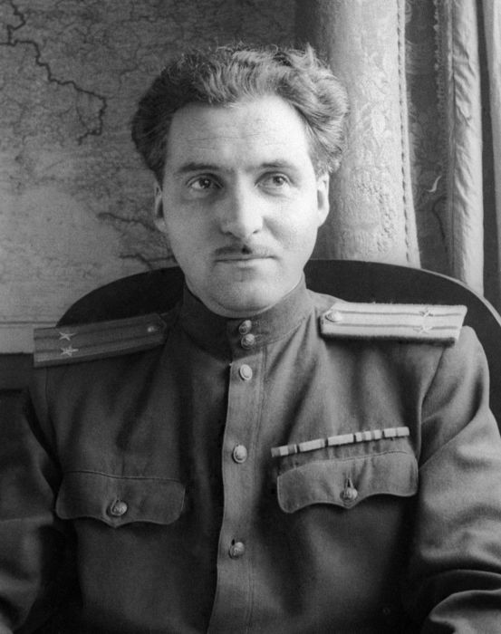
Константин Михайлович Симонов - выдающийся советский писатель. С началом Великой Отечественной войны призван в армию, работал в газете «Боевое знамя». Как военный корреспондент побывал на всех фронтах, прошел по землям Румынии, Болгарии, Югославии, Польши и Германии, был свидетелем последних боев за Берлин.
Константин Симонов, строго говоря, не уроженец Смоленской области, но в 1941 году он провел в регионе много времени – отправился на фронт работать военным корреспондентом. «Ты помнишь, Алеша, дороги Смоленщины» - знаменитое стихотворение поэта об этом периоде.
К.СИМОНОВ
Ты помнишь, Алеша,
дороги Смоленщины,
Как шли бесконечные,
злые дожди,
Как кринки несли нам
усталые женщины,
Прижав, как детей, от
дождя их к груди,
Как слезы они
вытирали украдкой,
Как вслед нам
шептали: — Господь
вас спаси! —
И снова себя называли
солдатками,
Как встарь повелось
на великой Руси.
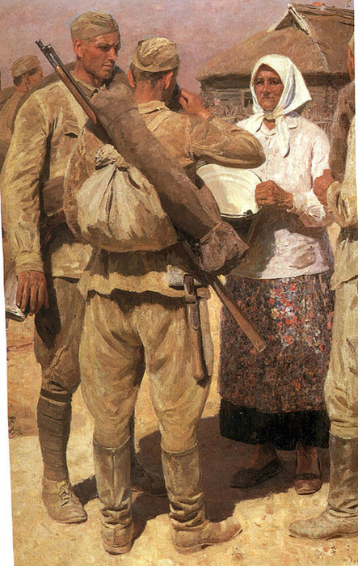
«Стихотворение «Ты помнишь, Алеша, дороги Смоленщины…» я посвятил своему старшему товарищу по многим фронтовым поездкам, главным образом в 1941 и 1942 годах, поэту Алексею Александровичу Суркову.
Эти стихи — воспоминание об одной из наших поездок на передовую на Западном фронте в июле 1941 года. Конечно, не все подробности этой поездки могли войти в стихи, но многое из того, что оказалось потом в стихах, было в самой жизни. Были эти старик и старуха, которых мы встретили в одной из деревень на Смоленщине, были эти сказанные нам горькие слова: «Покуда идите, мы вас подождем». Была и голосившая по убитому молодая соседка. Было и большое старое кладбище около маленькой деревеньки. Кладбище, напоминавшее нам о том, сколько поколений русских людей легло в эту землю, которую хотели отнять у нас фашисты. 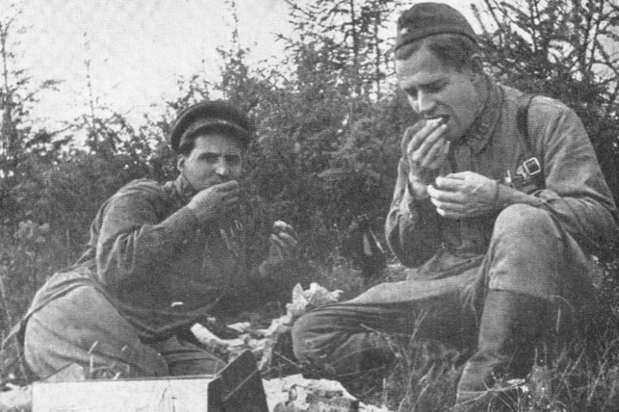
Константин Симонов (слева) и Алексей Сурков. 1941 г.
Я написал это стихотворение не тогда, на Смоленщине, а несколькими месяцами позже, в ноябре 1941 года, и совсем в другой обстановке.
Вместе с другими моими товарищами, военными корреспондентами, я возвращался из командировки на Мурманский, самый северный участок фронта, и мы на обратном пути, уже после конца обычной навигации добираясь из Кандалакши в Архангельск, несколько дней не могли пробиться сквозь льды. В эти дни вынужденного бездействия, вспоминая все пережитое с начала войны, я написал несколько стихотворений и первым из них «Ты помнишь, Алеша, дороги Смоленщины…».

К.СИМОНОВ
Слезами измеренный чаще,
чем верстами,
Шел тракт, на пригорках
скрываясь из глаз:
Деревни, деревни, деревни с
погостами,
Как будто на них вся Россия
сошлась,
Как будто за каждою русской
околицей,
Крестом своих рук ограждая
живых,
Всем миром сойдясь, наши
прадеды молятся
За в Бога не верящих внуков
своих.
Именно в 1941 году, во время Смоленского сражения, которое сорвало гитлеровский план «молниеносной войны», Константин Михайлович написал «Жди меня, и я вернусь». Пронзительные строки, посвященные актрисе Валентине Серовой, Симонов часто по просьбе товарищей читал вслух, а напечатал только в 1942 году. Общеизвестно, что солдаты на фронте переписывали это стихотворение и отсылали его женам домой.
К.СИМОНОВ
Жди меня, и я вернусь,
Всем смертям назло.
Кто не ждал меня, тот
пусть
Скажет: — Повезло.
Не понять, не ждавшим
им,
Как среди огня
Ожиданием своим
Ты спасла меня.
Как я выжил, будем
знать
Только мы с тобой, —
Просто ты умела ждать,
Как никто другой.
Симонов видит в солдатской дружбе могучую силу, способную нравственно возвысить человека, упрочить сознание его ответственности перед обществом, товарищами, перед самим собой.
Любовь мы завещаем женам,
Воспоминанья — сыновьям,
Но по земле, войной сожженной,
Идти завещано друзьям.
Годы спустя, с 1959 по 1971 годы Симонов напишет еще одно великое произведение о войне – роман в трех частях «Живые и мертвые». Вся первая часть почти полностью соответствует дневнику автора, который он вел в первые 100 суток войны, в том числе находясь в Смоленской области.
Александр Трифонович Твардовский
(8 июня 1910 — 18 декабря 1971)
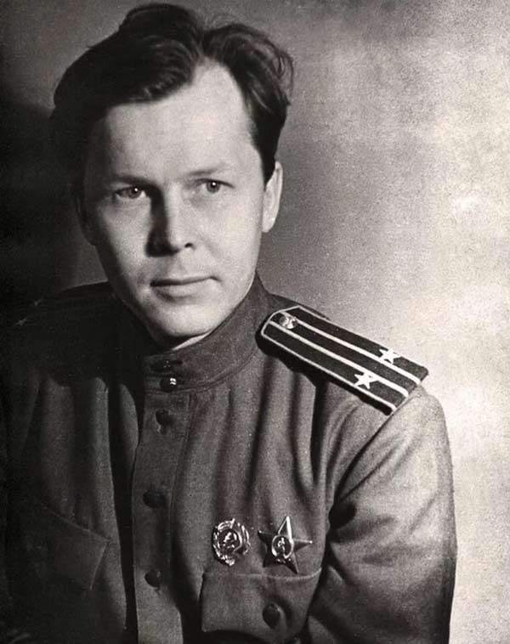
Александр Трифонович Твардовский - русский советский поэт.
Родился на Смоленщине.Член ВКП(б) с 1938 г. Военная биография Твардовского начинается осенью 1939 года. Комиссаром участвовал в присоединении к СССР Западной Белоруссии и в Советско-финской войне.
А.ТВАРДОВСКИЙ
Среди большой войны жестокой,
С чего ума не приложу,
Мне жалко той судьбы далекой,
Как будто мертвый, одинокий,
Как будто это я лежу,
Примерзший, маленький,
убитый,
На той войне незнаменитой
Забытый, маленький, лежу.
Ярчайшим выражением русского национального
характера стала поэма “Василий Тёркин. Книга про
бойца” (1941-45).
Теркин - кто же он такой?
Скажем откровенно:
Просто парень сам собой
Он обыкновенный.
Впрочем, парень хоть куда.
Парень, в этом роде
В каждой роте есть всегда,
Да и в каждом взводе.
То серьезный, то потешный,
Нипочем, что дождь, что снег, В бой, вперед, в огонь кромешный
Он идет, святой и грешный,
Русский чудо-человек.
А.ТВАРДОВСКИЙ
Ой, родная, отцовская,
Что на свете одна,
Сторона приднепровская,
Смоленская сторона,
Здравствуй!..
…
Сторона моя милая,
Земляки и родня,
Бей же силу постылую
Всей несчетною силою
Ножа и огня.
Бей! Вовек не утратится
Имя, дело твое,
Не уйдет в забытье,
Высшей славой оплатится.
Эй, родная, Смоленская,
Сторона деревенская,
Эй, веселый народ,
Бей!
Наша берет!
Алексей Александрович Сурков
(1 октября 1899 — 14 июня 1983)
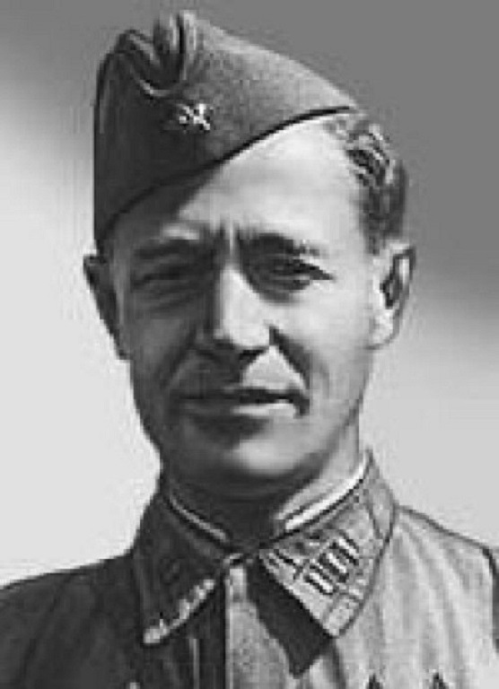
Алексей Александрович Сурков - русский советский поэт. В годы Великой Отечественной войны и поэзия Алексея Суркова обрела широчайшую популярность, и его по праву называли "солдатским поэтом". Алексей Сурков действительно прошел с XX веком большую часть исторического пути, в чем-то отразив его, в чем-то сам став его отражением.
А.СУРКОВ
Землянка
Бьется в тесной печурке огонь,
На поленьях смола, как слеза,
И поёт мне в землянке гармонь
Про улыбку твою и глаза....
... Ты сейчас далеко-далеко.
Между нами снега и снега.
До тебя мне дойти нелегко,
А до смерти — четыре шага...
А.СУРКОВ
О войне и детях
И снова в марше,
В ад и дым,
Торить проклятый след.
Мы ночь не спим
И день не спим,
Мы ночь и день в седле.
В драгунке ржавой,
На клинке,
Сквозь орудийный гром,
Мы детям на Москве-реке
Тепло и жизнь несем.
Исаковский Михаил Васильевич
(19 январь 1900 — 20 июль 1973)
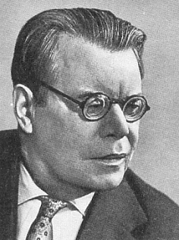
Исаковский Михаил Васильевич - русский советский поэт.
Михаилу Исаковскому тяжелая болезнь глаз не позволила надеть
солдатскую шинель. Но написанные им стихи и песни передавали чувства испепеляющей ненависти людей к врагу, пробуждали чувства отваги, умножали любовь к Родине
М.ИСАКОВСКИЙ
У выжженной врагами деревушки,
Где только трубы черные торчат,
Как смертный суд, стоят литые
пушки,
Хотя они пока еще молчат.
Но час придет, но этот час настанет,
И враг падет в смятенье и тоске,
Когда они над грозным полем брани
Заговорят на русском языке.
М.ИСАКОВСКИЙ
Враги сожгли родную хату
Враги сожгли родную хату,
Сгубили всю его семью.
Куда теперь идти солдату,
Куда нести печаль свою?
…
Сказал солдат: "Встречай, Прасковья,
Героя-мужа своего.
Готовь для гостья угощенье,
Накрой в избе широкий стол.
…
Никто солдату не ответил,
Никто его не повстречал.
И только тёплый летний вечер
Траву могильную качал.
…

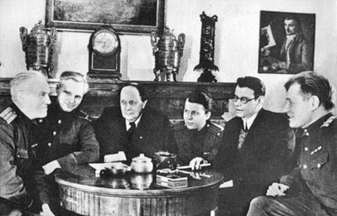
Н.Тихонов, С.Щипачев, А.Толстой, А.Твардовский, М.Исаковский, А.Сурков. Москва 1944 год.
ЗАКЛЮЧЕНИЕ
В эти дни наш народ готовится отметить 75летюю годовщину того
дня, когда отгремели последние залпы Великой Отечественной войны.
Но сколько бы ни прошло лет, не потускнеет, не сотрется в памяти благодарного человечества совершенный нашим народом подвиг.
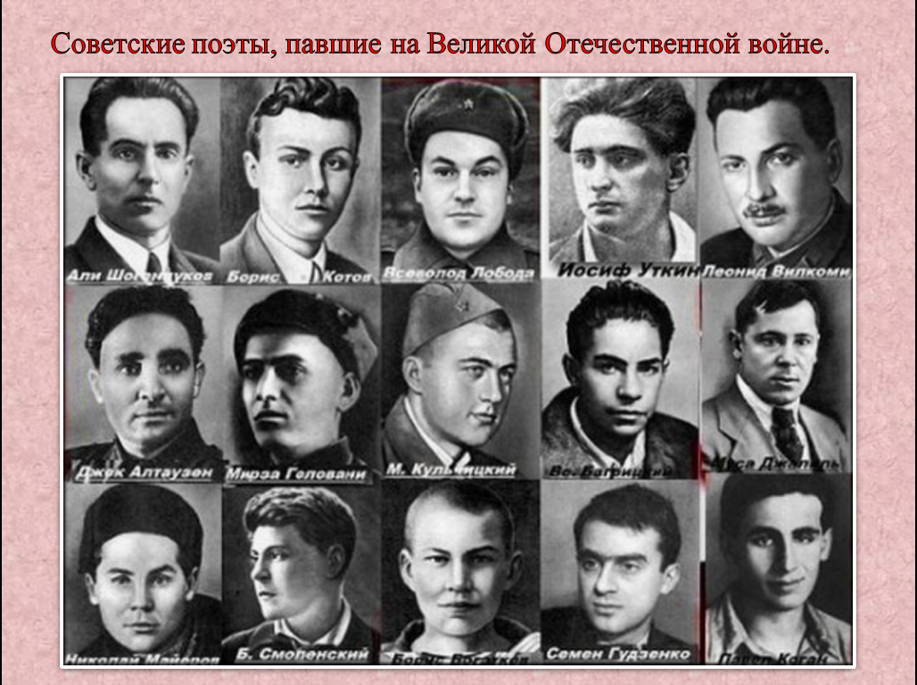
Начало формы
Конец формы
.2.Выучите наизусть любое стихотворение о Великой Отечественной войне. Расскажете при выходе на учебу. Сегодня отправлять ничего не надо. С наступающим Днем Победы!

